



EL JUEGO MATEMÁTICO DE RÉTOR

Juegos con muchas mates

Las ruletas.


Las ruletas.

Juego e instrucciones.

Número de jugadores:
De dos a cuatro jugadores.
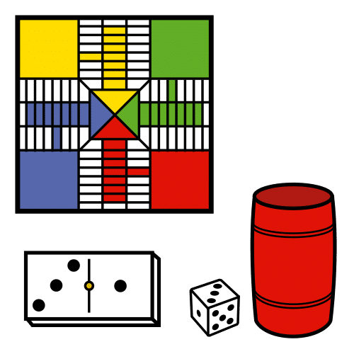
Material necesario:
- Ruleta 1: Partes del cuerpo.
- Ruleta 2: Izquierda-Derecha.
- Tarjetas de reto.

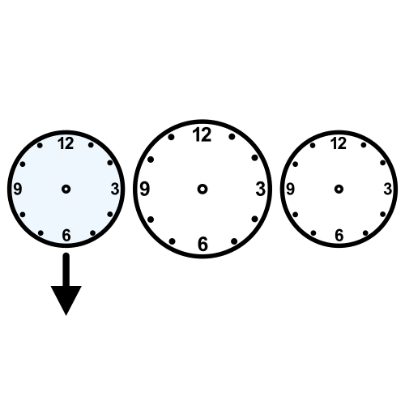
Antes de comenzar:
- Antes de comenzar el juego deberás recortar y montar las ruletas. Para montar las ruletas necesitas: las plantillas de las ruletas, dos encuadernadores, dos clips y dos flechas.
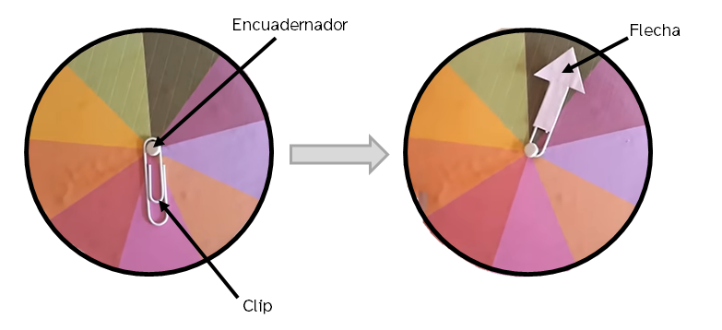

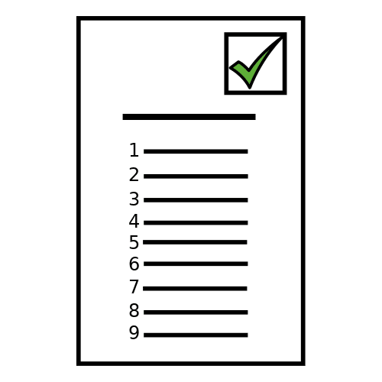
Cómo se juega:
- Cada jugador coge una tarjeta de reto.
- Los jugadores se turnan para hacer girar las ruletas.
- El primer jugador hace girar la ruleta 1 “partes del cuerpo” y a continuación hace girar la ruleta 2 “Iquierda-Derecha”. De este modo, el jugador deberá tocarse la parte del cuerpo indicada en ambas ruletas. Por ejemplo: hombro derecho. Si está parte del cuerpo aparece en la tarjeta de reto, se tacha.
- A continuación sería el turno del siguiente jugador.
- El juego termina cuando uno de los jugadores consiga completar su tarjeta de reto.

Ruleta 1: Partes del cuerpo.
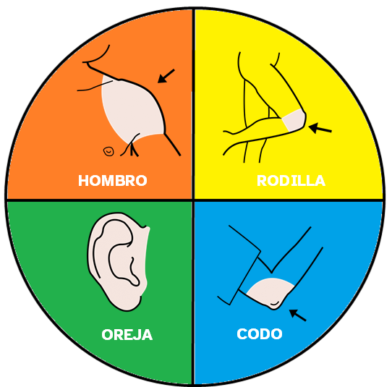

Ruleta 2: Izquierda-Derecha.
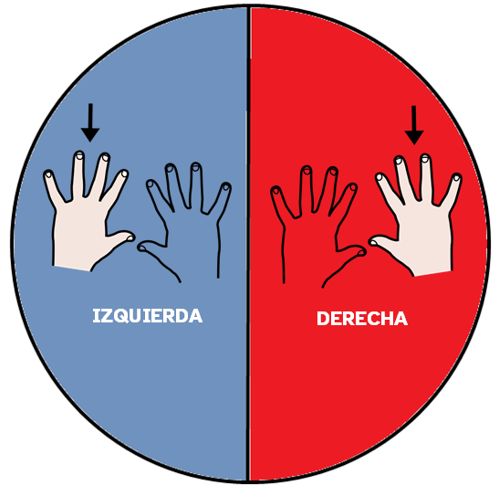

Tarjetas de reto.




